报销单据粘贴方法

一、首先应按照类别 （如：办公费：反映学校购买日常办公用品、书报杂志等支出。印刷费：反映学校的印刷费支出。邮电费：反应学校所有开支的电话费、电报费、网络通讯费、传真费及信函、包裹、货物等物品的邮寄费等。交通费：反映学校开支的租车费、车辆用燃料费、车辆保养修理费、过桥过路费、车辆保险费、行车安全奖励费及按照鲁人发（2005）30号发放的交通补贴等。差旅费：反映学校工作人员出差的住宿费、伙食补助费、杂费，干部及大中专学生调遣费，调干家属旅费补助等。培训费：反映学校为教师、职工进修和业务培训支出的费用等，按照国家规定标准提取的职工教育经费也在此反映。招待费：反映学校开支的各类接待费用等。）进行分类整理，同类单据应粘贴在一起。
二、进行粘贴时，必须使用由财务处统一格式的票据粘贴单、费用报销单，不得使用自行印制或购买的其他单据，要顶头粘贴。
三、对很多很小的原始单据要摊开粘贴，比如车费特别多，粘在粘贴单上时，可以摊开几行自左至下、由上到下，由右至左均匀排列粘贴满。不得出边、留空或大量累压粘贴，不得厚簿不匀。每张粘贴单发票数一般4—6张为宜，大张发票1—2张为宜。
四、和记帐凭证页面一样大小的原始凭证不必再进行粘贴，页面大于记帐凭证的原始凭证则需要将原始凭证左、下边折叠，使其和粘贴单边缘大小一致。对个别规格参差不齐的票据，可先裁边整理后再行粘贴，但必须保证原始票据内容的完整性。
五、对于规格较大，纸质较硬的单据（如：工资表），可不再使用票据粘贴单进行粘贴，但必须分张折叠，规格大小要与票据粘贴单的规格保持完全一致。
六、单据粘贴完毕后，需将票据粘贴单上粘贴票据的张数、大小写合计在每张金额、日期、经办人和报销人员签字等内容填列完整，做到书写清楚，计算正确。粘贴好的凭证，应及时用重物压平，以防折皱、膨松，影响凭证装订的效果。
七、报销人员将整理好的报账凭证交财务处进行核销。对于不真实、不符规定的报销凭证，财务处有权拒绝支付；对于记载不明确、内容不完整的支出凭证，财务处予以退回，要求更正、补充。

票据较大时，票据按票面纸张的大小依次从右向左粘贴在粘贴单上。

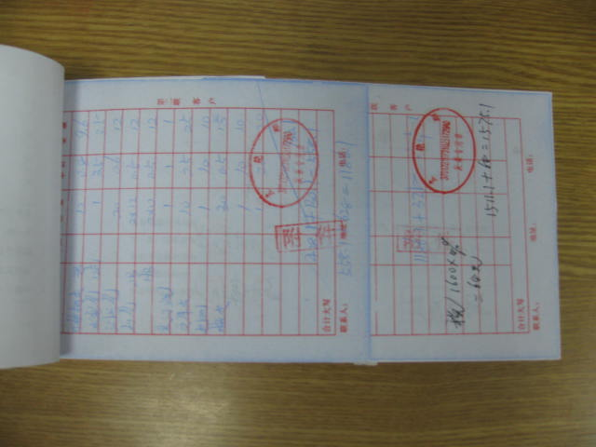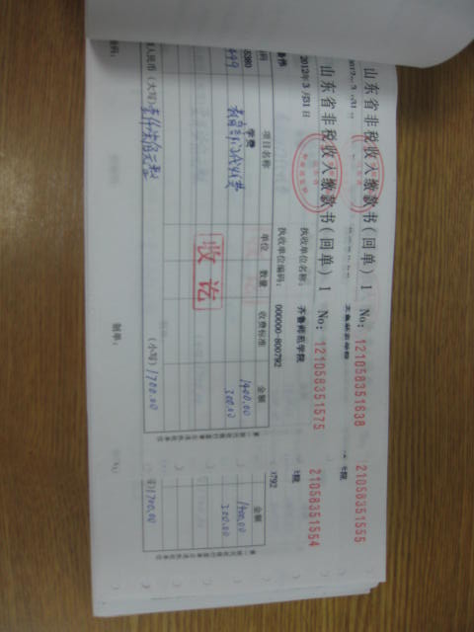
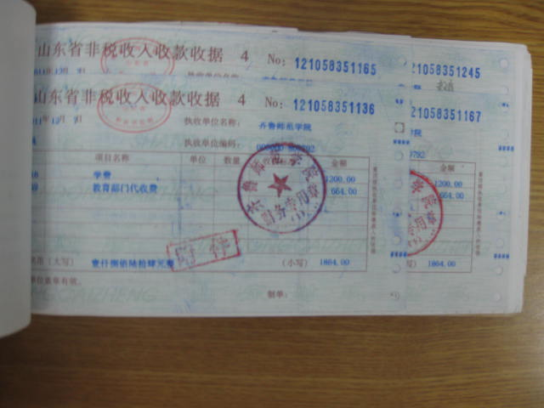

票据较小时，票据按纸张的大小依次从右向左粘贴在粘贴单上

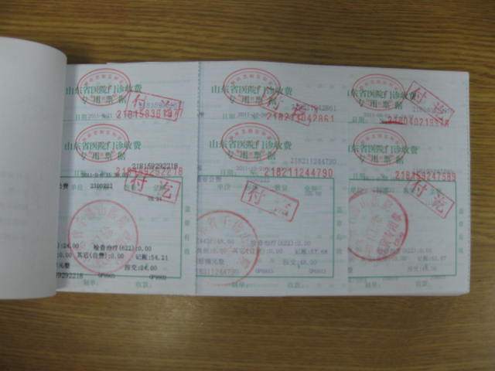

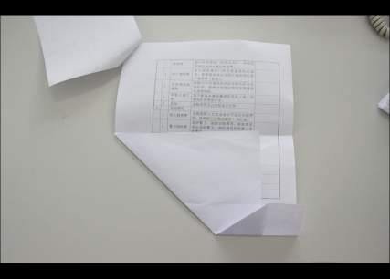
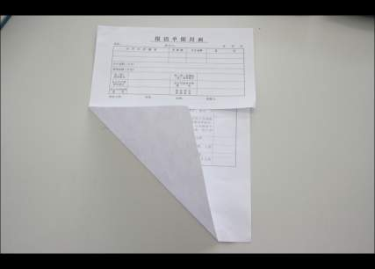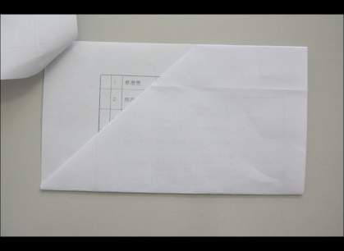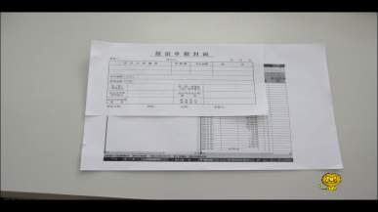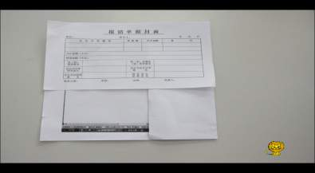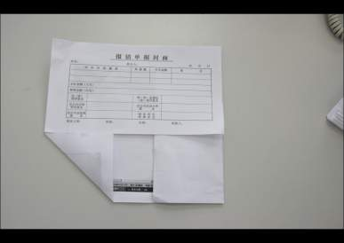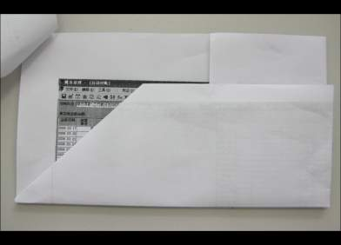
2
齐上边沿线将长出部门折拢，使上
下两段长短相当
长型的票据折叠方法
1
将单据固定在封面的左上角，齐封
面的底边线将长出部分对折

3
将票据折叠，使大小、长短与单据
封面保持一致
宽型的票据折叠方法
粘贴中常见的错误
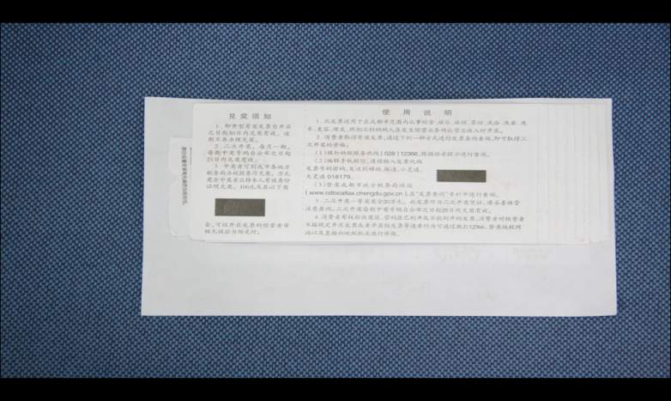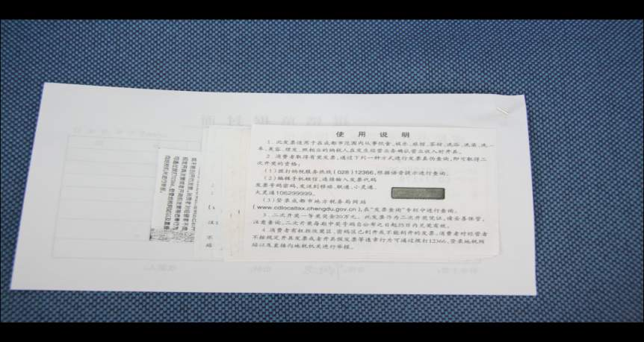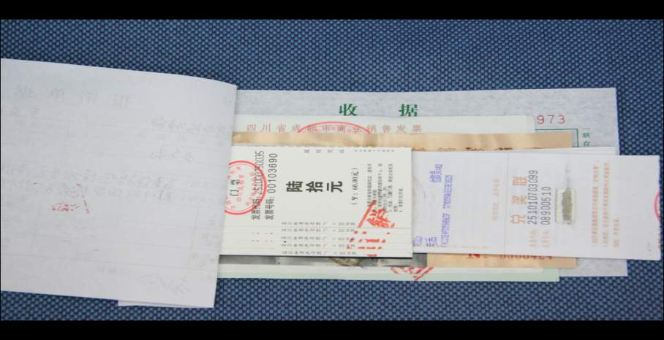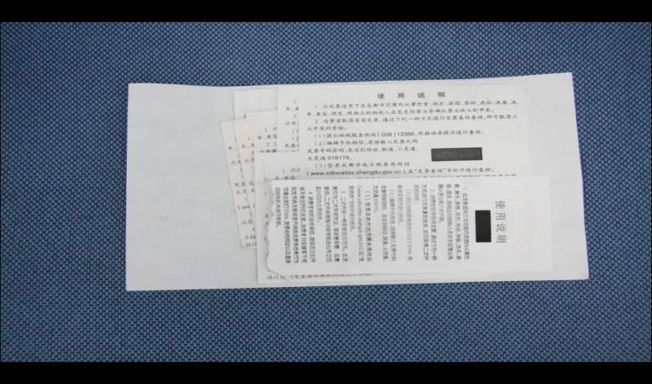
（一）上厚下薄
（二）中间厚两边薄
（三）杂乱无章
（四）粘贴时没有对齐报销单据封面正面的左边沿线

